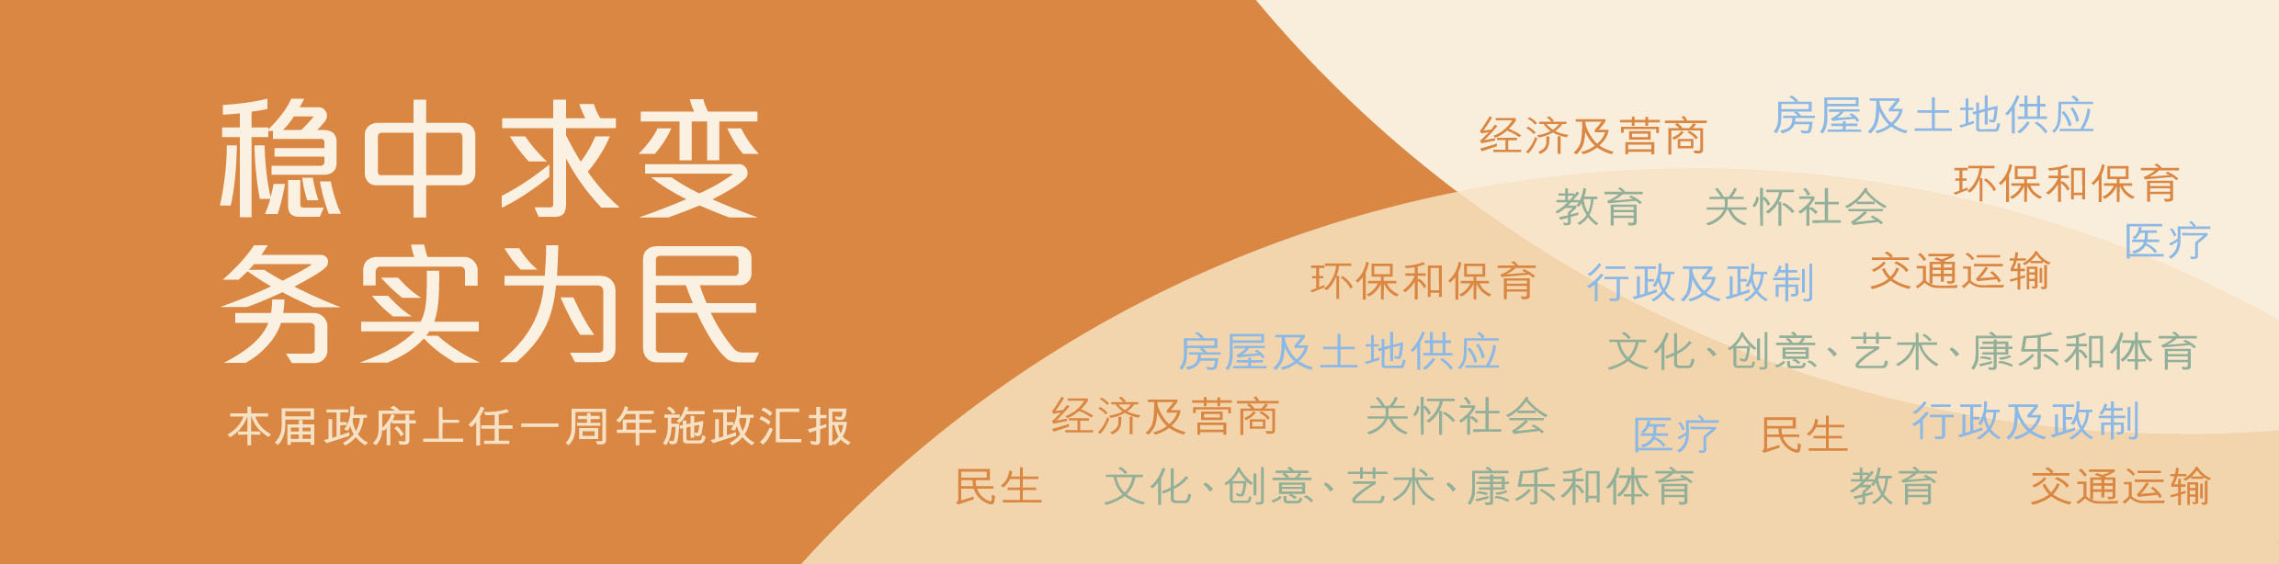
民生

- 2012年8月，向中央及内地争取到暂缓实施「非深圳户籍居民一签多行」来港安排，暂时纾缓接待压力。
- 2013年2月取得拨款，启动计划，为沙岭坟场的土地平整及相关基建工程进行详细设计及工地勘测，以期自2022年起分阶段提供20万个骨灰龛位。
- 2013年3月实施法例规管婴幼儿配方粉出口，确保本地奶粉供应充足稳定，与奶粉相关的水货活动大幅减少。
- 2012年8月公布「人人畅道通行」，为现有的公共行人天桥、高架行人路和隧道加设升降机等无障碍通道设施。现正就优先项目展开初步技术可行性研究，并尽快兴建可行的项目。

